**INDEX HYPOTEČNÍCH ÚVĚRŮ** | **FIXINDEX**

INDEX PODÍLOVÝCH FONDŮ

REALINDEX

POVINDEX

INDEX SPOTŘEBITELSKÝCH ÚVĚRŮ



**O společnosti Broker Consulting**

Broker Consulting je jednou z největších společností na českém a slovenském trhu, která poskytuje služby v oblasti financí a realit. Od roku 1998 získala důvěru více než 700 000 klientů. Poskytuje také služby přes 4 000 firmám. Distribuci služeb zajišťuje přibližně 2 000 konzultantů (profesionální konzultanti, zaměstnanci, konzultanti v zapracování v ČR i SR) ve více než 150 kancelářích a na několika desítkách poboček Broker Point Premium. Společnost uvedla na český a slovenský trh řadu inovací. Jednalo se například o investice do otevřených podílových fondů se zamykáním zisků nebo unikátní produkty životního dopojištění, které umožňují pojistit smrt a invaliditu za zlomek obvyklých cen. Bankovní, finanční a realitní služby společně, to je Broker Point Premium, jehož přináší společnost Broker Consulting, která za vedení franšízy a její podporu získala ocenění **Franchisor roku 2022** od České asociace franchisingu. Více na [bcas.cz](http://bcas.cz), [brokerpointy.cz](http://okpointy.cz), brokerpoint[.tv](http://www.okpoint.tv) a na [realityspolu.cz](http://www.realityspolu.cz). Navštivte také náš [Facebook](https://www.facebook.com/Broker.Consulting/), [LinkedIN](https://www.linkedin.com/company/786541/) Broker Consulting, Twitter @BC_oficialni, [Facebook](https://www.facebook.com/okpointy/) a [LinkedI](https://www.linkedin.com/company/10668151/)N Broker Point Premium.

**Průměrné sazby hypoték dál pozvolna klesají, v únoru se zastavily na hodnotě 4,83 procenta**

*Praha, 3. března 2025*– **Situace na hypotečním trhu je poměrně stabilní. Průměrné úrokové sazby ani v únoru nevybočily ze zaběhnutého tempa a klesaly velmi pozvolně, o čemž vypovídají data Broker Consulting indexu hypotečních úvěrů. Zatímco na počátku roku dosahoval index hodnoty 4,92 procenta, v únoru se zastavil na hodnotě 4,83 procenta, tedy o 0,09 procentního bodu níže. Předstihový ukazatel nezměněn na hodnotě 5,05 procenta. Nejblíže letošní únorové hodnotě byly úrokové sazby naposledy v květnu roku 2022, kdy vystoupaly na 4,75 procenta.**

Z dat Broker Consulting indexu hypotečních úvěrů vyplývá, že v únoru loňského roku byly sazby na úrovni 5,53 procenta. Meziroční rozdíl tak činí 0,7 procentního bodu, tedy naprosto stejně, jak tomu bylo při meziročním srovnání lednových hodnot.

*„Při pohledu na vývoj úrokových sazeb hypoték v posledních měsících se tak naplňuje náš předpoklad jejich mírného snižování. Tento velmi pozvolný pokles či stagnace sazeb bude pravděpodobně trvat i v následujících měsících,“* očekává **Michaela Pudilová, analytička hypotečních a spotřebitelských úvěrů společnosti Broker Consulting.**

V únoru Česká národní banka snížila dvoutýdenní repo sazbu o čtvrt procentního bodu na 3,75 procenta. Od prosince 2021 se tato sazba poprvé dostala pod čtyřprocentní hranici. ČNB tedy i letos navázala na předchozí snižování dvoutýdenní repo sazby, které jsme sledovali během celého minulého roku. Loni v únoru tato sazba dosahovala 6,25 procenta. *„Z pohledu žadatelů o hypotéku však snížení repo sazby přinese pravděpodobně jen nepatrnou změnu v delším horizontu. Jediné, co by mohlo způsobit znatelný pokles úrokových sazeb u hypoték, je opravdu výrazný konkurenční boj mezi bankami, nebo dramatické snížení všech úrokových sazeb. Ovšem ani jedna z těchto situací se v současnosti neodehrává a zatím se k ní neschyluje,“* shrnuje Michaela Pudilová.

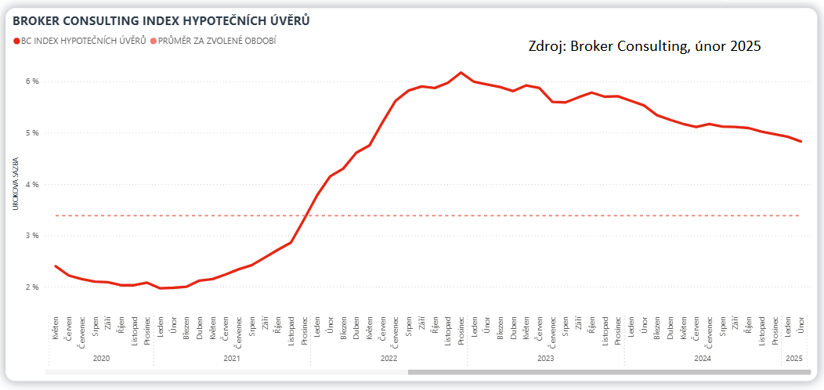

**Hypotéka na rekonstrukci**

Hypoteční úvěr je možné využít vedle nejčastějšího důvodu, tedy financování nového bydlení, také na rekonstrukci stávajícího bydlení. *„Obzvlášť v covidovém období, kdy lidé trávili více času doma, byl tento účel úvěru velmi rozšířený.*

*Může se jednat o rekonstrukci bytu nebo domu například ve formě nové koupelny či kuchyně anebo změny způsobu vytápění pořízením tepelného čerpadla. Samozřejmostí jsou dnes hypoteční úvěry na výměny oken, vestavěné skříně, klimatizace nebo krb,“* vyjmenovává možnosti využití hypotéky na rekonstrukci Michaela Pudilová.

Do účelu rekonstrukce lze také zahrnout venkovní úpravy kolem domu, jako jsou chodníky, plot, či dokonce zabudovaný bazén. Další možností je podle Pudilové i zpětné proplacení rekonstrukce, která již byla provedena, pokud žadatel bance předloží veškeré požadované doklady.

Broker Consulting Index hypotečních úvěrů je analytický nástroj znázorňující průměrnou úrokovou sazbu u hypotečních úvěrů, které zprostředkovali konzultanti Broker Consulting a pobočky Broker Point nebo Broker Point Premium u kteréhokoli poskytovatele hypotečních úvěrů. Jedná se o vážený aritmetický průměr, kdy hlavní vahou je objem úvěru. Tedy čím vyšší úvěr, tím jeho sazba vstupuje do indexu větší vahou. **Výhodou metody výpočtu indexu je skutečnost, že se do statistiky dostávají pouze skutečně schválené úvěry, a to bez výjimky všechny.** Nemůže tak dojít ke zkreslení informací a index není závislý na dodávkách třetích stran.

V principu se Broker Consulting Index hypotečních úvěrů počítá ze sazeb, které jsou v danou chvíli pro daného klienta nejnižší na trhu, anebo se nejnižší hranici přibližují, neboť klient si vybírá z mnoha možností, které mu trh v danou chvíli nabízí. A většinou si vybírá právě nejnižší sazbu úvěru, který i v jiných parametrech splňuje jejich podmínky. Broker Consulting ročně zprostředkuje úvěry v objemu přesahujícím 13 miliard korun.

Předstihový ukazatel Broker Consulting Indexu hypotečních úvěrů a jeho výpočet reaguje na potřebu aktuálního výhledu výše sazeb, ve kterém se budou v daném měsíci poskytovat hypoteční úvěry zprostředkovávané od většiny bankovních institucí v tuzemsku. Ve výpočtu jde o aritmetický průměr nabízených úrokových sazeb v konkrétním měsíci, ve kterém se zveřejňují hodnoty Broker Consulting Indexu hypotečních úvěrů. Vzhledem ke statistice preferovaných fixací byla při výpočtu zohledněna pětiletá fixace úrokových sazeb.

**Poznámka pro média:** Broker Consulting Indexy je možné volně publikovat pouze s označením „Broker Consulting Index“ (*např. Broker Consulting Index hypotečních úvěrů).* Více informací najdete též na webu https://www.bcas.cz/onas/pro-media/.

**Broker Consulting Indexy je nyní možné sledovat v interaktivní formě na webu**, kde lze současně exportovat zdrojová data ke grafům. Více dostupné na odkaze<https://www.bcas.cz/o-nas/broker-consulting-index-hypotecnich-uveru/>.

**Kontakt pro média:**

Tereza Záhrubská

Specialistka PR a externí komunikace

Mobil: +420 731 537 716

E-mail: [tereza.zahrubska@bcas.cz](mailto:tereza.zahrubska@bcas.cz)